【PRD】Z-Film相机界面-拍照界面需求文档

|  |  |  |  |
| --- | --- | --- | --- |
| 文档版本： | V1.0.0 | 文档编号： | ZY-191203002 |
| 文档密级： | 保密 | 所属部门： | 研发三部 |
| 项目名称： | Z-Film | 系统名称： | Z-Film App相机模块 |
| 编写人员： | 蔡蓓蕾 | 编写日期： | 2019.12.03 |

修订记录

|  |  |  |  |
| --- | --- | --- | --- |
| 版本号 | 修订人 | 修订日期 | 修订描述 |
| V1.0 | 蔡蓓蕾 | 2019.12.03 | 1.创建文档 |

# 需求概述

## 介绍

Z-Film App主要集中于手机拍摄的应用，包括各种智能拍摄功能、视频编辑、社区等功能。本文档主要说明Z-Film相机模块中拍照界面以及拍照界面中涉及到的功能

## 功能框架

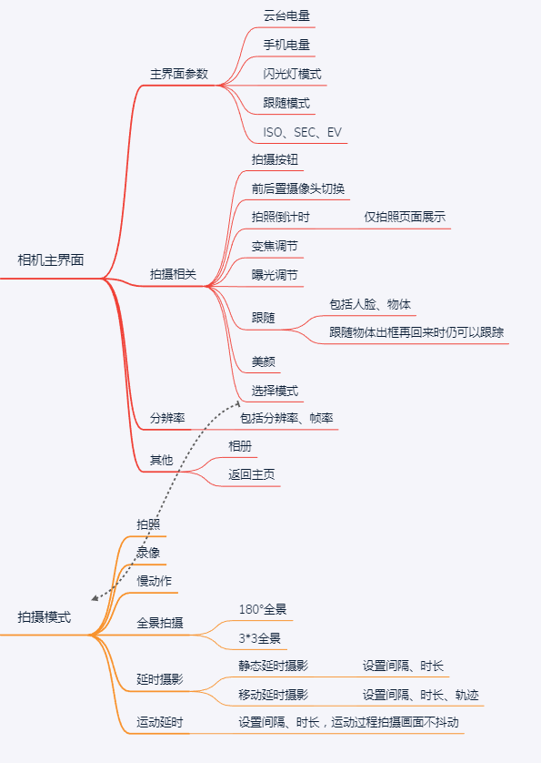

## 用户权限

|  |  |
| --- | --- |
| 条件 | 权限 |
| 已连接设备 | 可使用全部功能 |
| 未连接设备 | 部分功能无法使用，如全景拍摄、延时摄影、云台设置等 |

# 需求说明

* 功能介绍

普通拍照模式的拍摄界面

* 前置条件

1. 连接设备并打开相机
2. 拍摄模式切换至拍照模式

* 界面原型

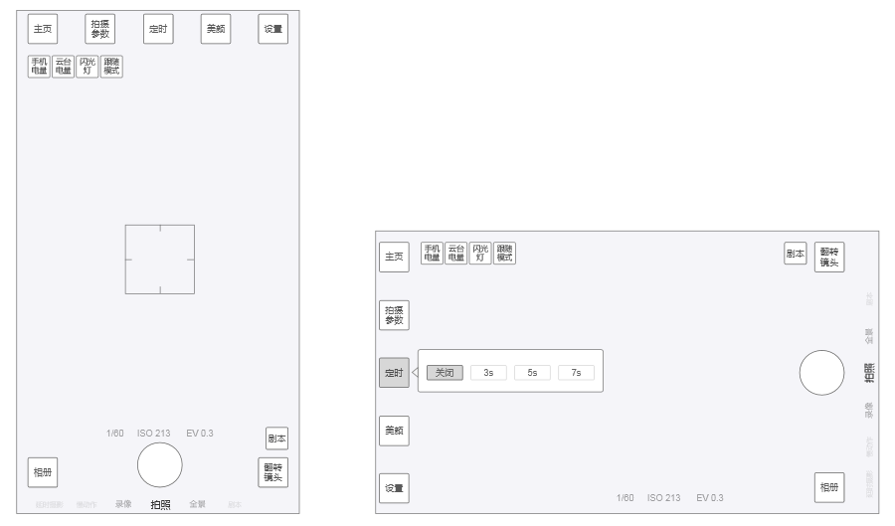

* 规则说明

1. 拍摄画幅为4:3，拍照分辨率取当前手机可拍摄4:3画幅照片的最大分辨率
2. 倒计时：

* 选项包括：关闭、3s、5s、7s
* 默认为关闭，修改选项后保存设置，切换拍摄模式、重开相机或切换前后置摄像头时使用最后的设置的参数
* 定时图标默认显示“关闭”的图标，选择其他选项后更改为其他选项的图标
* 仅在拍照模式下有倒计时选项

1. 拍摄：点击拍摄按键开始拍照

* 倒计时关闭，点击按键开始拍摄，点击时带有提示音
* 设置倒计时，点击拍摄，显示倒计时数字，倒数结束后拍摄
* 拍摄时有拍摄提示音，倒计时倒数时有倒数提示语
* 等待拍摄过程中，按钮状态为等待拍摄的状态（见UI）

1. 其他功能同录像界面，详情见《录像界面需求文档》